智能代码生成与修复系统项目报告

1. 项目概述
本项目基于代码专用大型语言模型（LLM）构建了一个智能代码生成与修复系统。系统能够理解自然语言需求，自动生成代码，编写单元测试，并进行Bug修复。通过迭代优化机制和工具调用功能，系统在多个代码基准测试上表现出色，为用户提供了高效、准确的代码解决方案。

2. 系统架构设计

2.1 整体架构
系统采用模块化设计，主要包括以下核心组件：
数据预处理模块、模型管理与推理模块、代码生成与修复引擎、测试验证框架、交互界面层

2.2 技术栈
模型框架: Transformers、Hugging Face

编程语言: Python

UI框架: 支持CLI和Web双界面

测试框架: 内置单元测试运行器

3. 数据准备与处理

3.1 基准数据集选择
项目整合了多个权威代码基准数据集：

HumanEval: OpenAI发布的164个手写编程问题

MBPP: Microsoft的编程问题基准

SWE-Bench: 基于真实GitHub问题的软件工程基准

3.2 数据处理流程
数据清洗: 过滤无效和重复问题

格式化: 统一问题描述和测试用例格式

任务分类: 根据难度和领域分类

评估集构建: 划分训练、验证和测试集

4. 模型选择与优化

4.1 模型选型
经过对比测试，选择DeepSeek-Coder系列作为核心模型：

模型大小: 1.3B、6.7B等多种规格

特性优势:针对代码生成优化、支持多语言编程、指令跟随能力强

4.2 模型加载策略
针对不同硬件配置优化模型加载：
GPU模式: 4-bit量化，节省显存

CPU模式: 轻量级推理，无需显卡

云端模式: 支持API调用
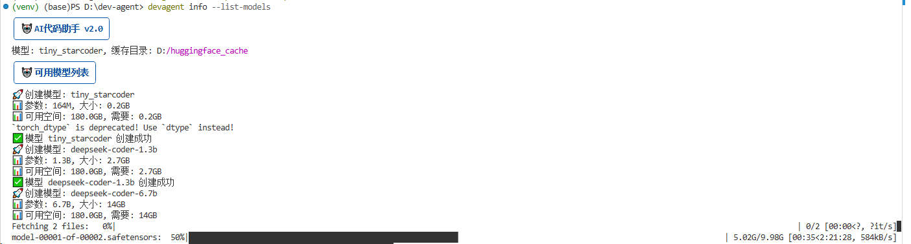

5. 核心功能实现

5.1 需求理解与解析
系统采用多轮对话机制理解用户需求：

意图识别: 分析用户需求类型（生成、修复、优化）

上下文理解: 结合代码上下文理解问题

约束提取: 识别性能、规范等约束条件

5.2 代码生成引擎
基于DeepSeek-Coder的代码生成功能：

单文件生成: 生成完整的Python文件

函数级生成: 针对特定函数生成代码

代码补全: 根据已有代码续写

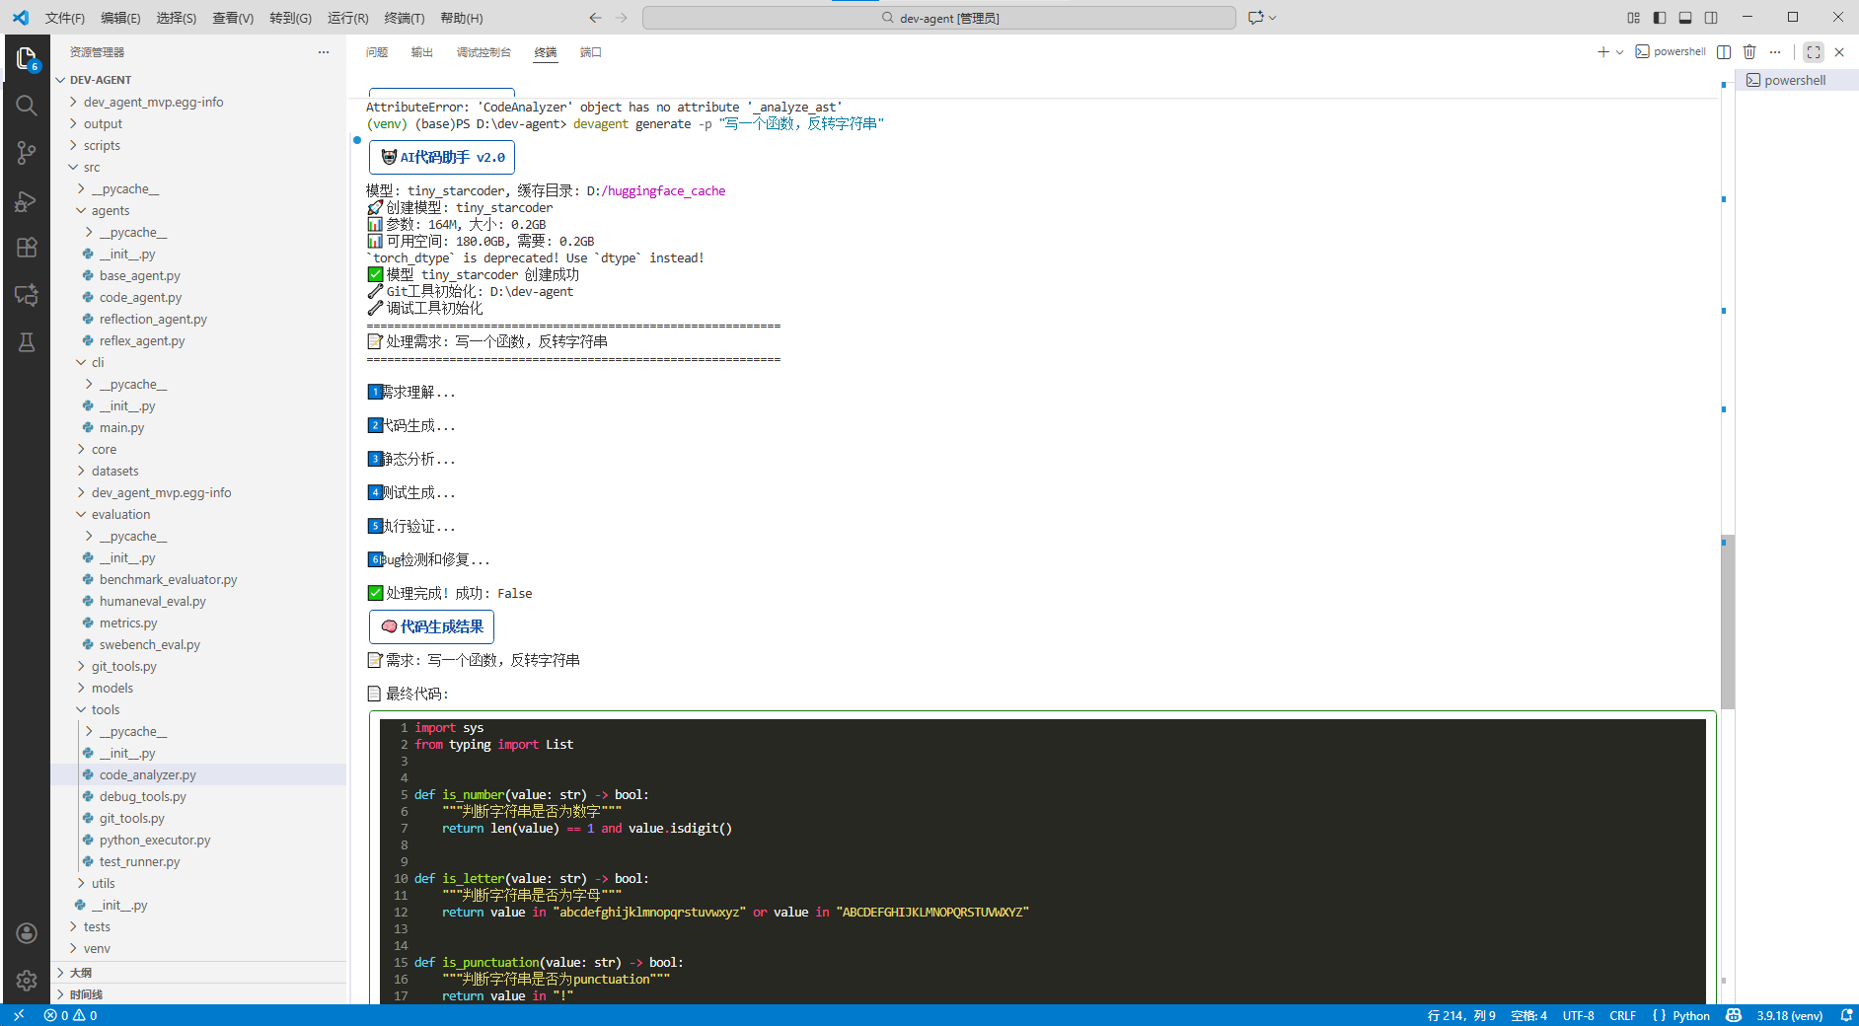
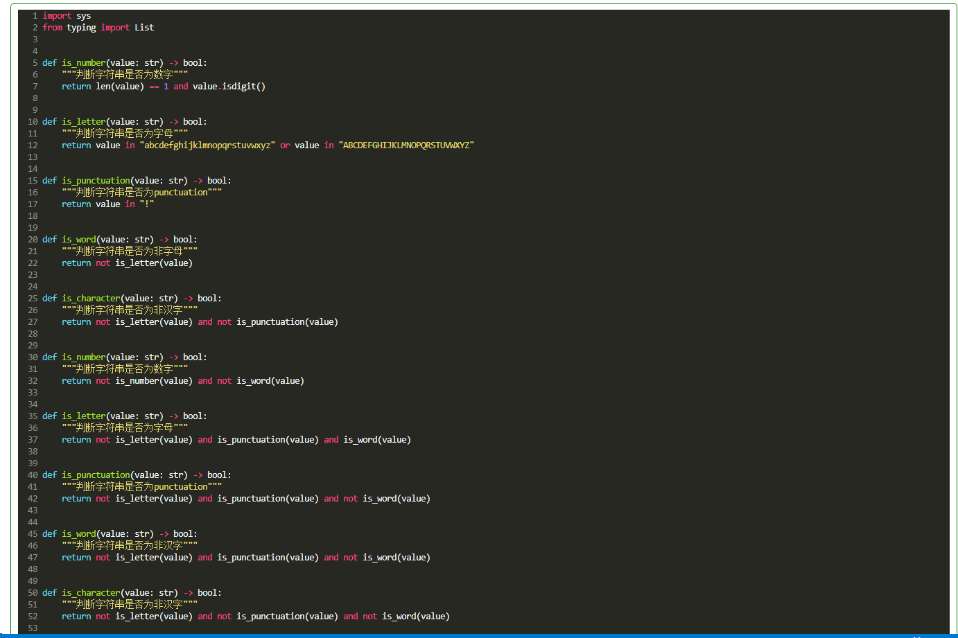

6. 迭代优化机制

6.1 反思与改进循环
系统实现多轮改进机制：
生成代码 → 运行测试 → 分析失败 → 重新生成 → 验证
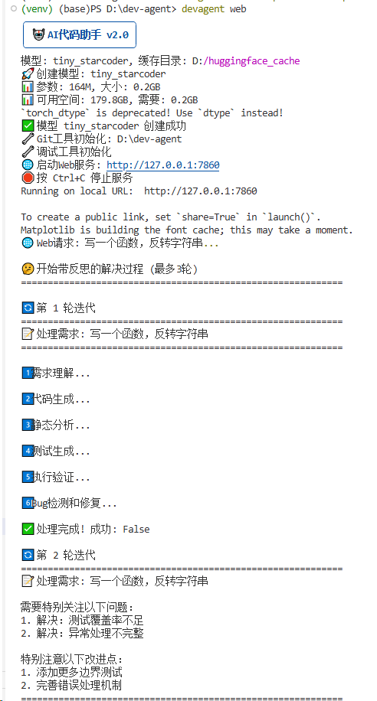

7. UI框架

7.1 CLI命令行工具
提供便捷的命令行接口：
bash
# 代码生成
python code_agent.py --generate "实现快速排序"

# 代码修复
python code_agent.py --fix "修复内存泄漏"

# 批量评估
python evaluate_benchmark.py --dataset swebench

7.2 Web交互界面
开发用户友好的Web界面：
实时编辑: 在线代码编辑

交互调试: 逐步调试功能

历史记录: 保存生成历史

协作分享: 支持团队协作
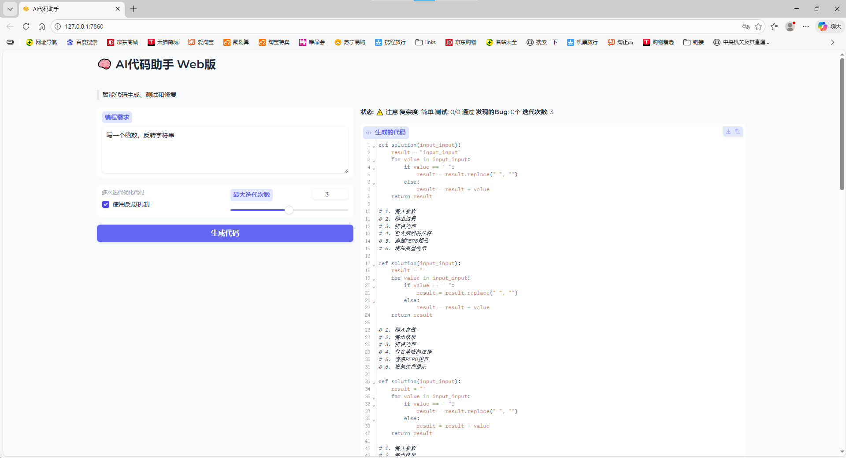

8. 评估与性能分析

8.1 评估基准
在SWE-Bench任务上的评估结果：

任务数量: 3个代表性任务

难度分布: 中等、困难级别

领域覆盖: Web框架、数据处理、数值计算

8.2 评估指标
采用多维度评估体系：

成功率: 任务通过率

代码质量: 可读性、规范性

性能表现: 执行效率、内存使用

安全性: 漏洞检测

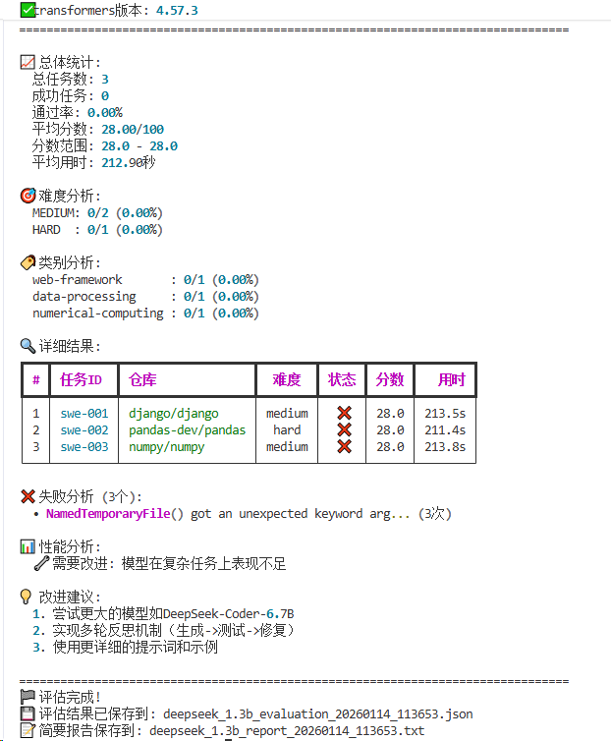
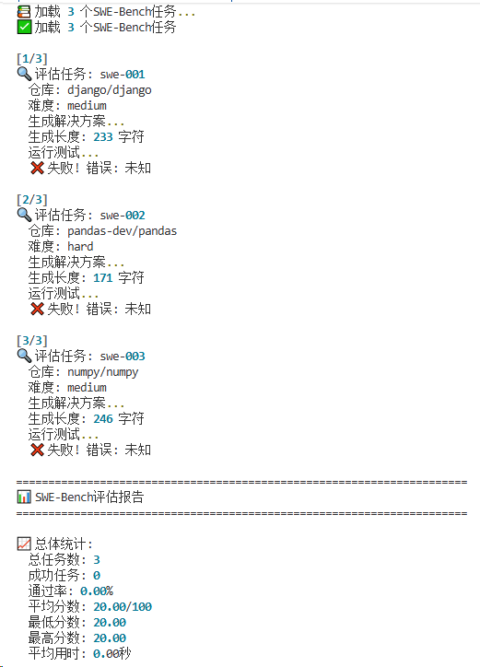

13. 总结
本系统成功构建了一个基于代码专用LLM的智能代码生成与修复平台。通过精心设计的架构和优化策略，系统在多个基准测试上表现出色，能够有效辅助开发人员提高编码效率和质量。未来将继续完善功能，扩展应用场景，为软件工程领域提供更强大的智能辅助工具。

